
Об утверждении регламента государственной услуги "Предоставление туристской информации, в том числе о туристском потенциале, объектах туризма и лицах, осуществляющих туристскую деятельность"
Утративший силу
Постановление акимата Жамбылской области от 24 апреля 2014 года № 139. Зарегистрировано Департаментом юстиции Жамбылской области 5 июня 2014 года № 2234. Утратило силу постановлением акимата Жамбылской области от 10 августа 2015 года № 304
Сноска. Утратило силу постановлением акимата Жамбылской области от 10.08.2015 № 194 (вводится в действие по истечении десяти календарных дней после дня его первого официального опубликования).
Примечание РЦПИ.
В тексте документа сохранена пунктуация и орфография оригинала.
В соответствии с Законом Республики Казахстан от 23 января 2001 года "О местном государственном управлении и самоуправлении в Республике Казахстан", Законом Республики Казахстан от 15 апреля 2013 года "О государственных услугах", стандартом государственной услуги "Предоставление туристской информации, в том числе о туристском потенциале, объектах туризма и лицах, осуществляющих туристскую деятельность" утвержденного постановлением Правительства Республики Казахстан от 5 марта 2014 года № 192 "Об утверждении стандартов государственных услуг в сфере туризма", акимат Жамбылской области ПОСТАНОВЛЯЕТ:
1. Утвердить прилагаемый регламент государственной услуги "Предоставление туристской информации, в том числе о туристском потенциале, объектах туризма и лицах, осуществляющих туристскую деятельность".
2. Коммунальному государственному учреждению "Управление предпринимательства и индустриально-инновационного развития акимата Жамбылской области" в установленном законодательством порядке обеспечить:
1) государственную регистрацию настоящего постановления в органах юстиции;
2) в течение десяти календарных дней после государственной регистрации настоящего постановления его направление на официальное опубликование в периодических печатных изданиях и в информационно-правовой системе "Әділет";
3) размещение настоящего постановления на интернет-ресурсе акимата Жамбылской области.
3. Контроль за исполнением настоящего постановления возложить на заместителя акима области Искалиева Г.
4. Настоящее постановление вступает в силу со дня государственной регистрации в органах юстиции и вводится в действие по истечении десяти календарных дней после дня его первого официального опубликования.
Аким области | К. Кокрекбаев

Утвержден постановлением
акимата Жамбылской области
от "24" апреля 2014 года № 139
Регламент государственной услуги "Предоставление туристской информации, в том числе о туристском потенциале, объектах туризма и лицах, осуществляющих туристскую деятельность" 1. Общие положения
1. Государственная услуга "Предоставление туристской информации, в том числе о туристском потенциале, объектах туризма и лицах, осуществляющих туристскую деятельность" (далее – государственная услуга) оказывается коммунальным государственным учреждением "Управление предпринимательства и индустриально-инновационного развития акимата Жамбылской области" (далее – услугодатель) в соответствии со стандартом государственной услуги "Об утверждении стандартов государственных услуг в сфере туризма" утвержденного постановлением Правительства Республики Казахстан от 5 марта 2014 года № 192 (далее – стандарт).
Прием заявлений и выдача результатов оказания государственной услуги осуществляется через канцелярию услугодателя.
2. Форма оказания государственной услуги: бумажная.
3. Результат оказания государственной услуги – предоставление туристской информации, в том числе о туристском потенциале, объектах туризма и лицах, осуществляющих туристскую деятельность.
Форма предоставления результата оказания государственной услуги: бумажная.
2. Описание порядка действий структурных подразделений (работников) услугодателя в процессе оказания государственной услуги
4. Основанием для начала процедуры (действия) по оказанию государственной услуги является получение услугодателем документов услугополучателя, необходимых для оказания государственной услуги (далее – заявление).
5. Процедуры (действия) процесса оказания государственной услуги:
1) сотрудник канцелярии услугодателя в течении пятнадцати минут с момента поступления заявления регистрирует его в журнале регистрации входящей корреспонденции, и передает его на рассмотрение руководителю услугодателя;
2) руководитель услугодателя в течении двух часов рассматривает заявление услугополучателя, и отписывает их заместителю руководителя услугодателя;
3) заместитель руководителя услугодателя в течение часа рассматривает заявление и направляет руководителю отдела;
4) руководитель отдела рассматривает в течение часа заявление и передает на исполнение работнику отдела;
5) работник отдела в течение пяти рабочих дней готовит результат государственной услуги и направляет руководителю услугодателя на подписание.
6) руководитель услугодателя подписывает результат оказания государственной услуги и направляет в канцелярию;
7) канцелярия услугодателя регистрирует результат оказания государственной услуги и направляет услугополучателю.
Сноска. Пункт 5 с изменениями, внесенными постановлением Жамбылского областного акимата от 30.10.2014 № 304 (вводится в действие через 15 дней после опубликования).
6. Результат процедуры (действия) по оказанию государственной услуги, который служит основанием для начала выполнения следующей процедуры (действия):
1) регистрация заявления и иных документов услугополучателя, необходимых для оказания государственной услуги в канцелярию услугодателя и передача их руководителю услугодателя;
2) резолюция руководителя услугодателя;
3) резолюция заместителя руководителя услугодателя;
4) резолюция руководителя отдела;
5) оформление результата государственной услуги и передача их для подписания руководителю услугодателя;
6) передача результата государственной услуги в канцелярию услугодателя для выдачи услугополучателю.
3. Описание порядка взаимодействия структурных подразделений (работников) услугодателя в процессе оказания государственной услуги
7. Перечень структурных подразделений (работников) услугодателя, которые участвуют в процессе оказания государственной услуги:
1) сотрудник канцелярии услугодателя;
2) руководитель услугодателя;
3) заместитель руководитель услугодателя;
4) руководитель отдела услугодателя
5) сотрудник отдела услугодателя.
8. Описание последовательности процедур (действий) между структурными подразделениями услугодателя:
1) сотрудник канцелярии услугодателя в течении пятнадцати минут с момента поступления заявления регистрирует его в журнале регистрации входящей корреспонденции, и передает его на рассмотрение руководителю услугодателя;
2) руководитель услугодателя в течении двух часов рассматривает заявление услугополучателя, и отписывает их заместителю руководителя услугодателя;
3) заместитель руководителя услугодателя в течение часа рассматривает заявление и направляет руководителю отдела;
4) руководитель отдела рассматривает в течение часа заявление и передает на исполнение работнику отдела;
5) работник отдела в течение пяти рабочих дней готовит результат государственной услуги и направляет руководителю услугодателя на подписание.
6) руководитель услугодателя подписывает результат оказания государственной услуги и направляет в канцелярию;
7) канцелярия услугодателя регистрирует результат оказания государственной услуги и направляет услугополучателю.
Сноска. Пункт 8 с изменениями, внесенными постановлением Жамбылского областного акимата от 30.10.2014 № 304 (вводится в действие через 15 дней после опубликования).
Описание порядка взаимодействия структурных подразделений (сотрудников) услугодателя, в процессе оказания государственной услуги приведено в блок схеме согласно приложению к настоящему Регламенту.
4. Заключительные положения
9. Подробное описание последовательности процедур (действий), взаимодействий структурных подразделений (работников) услугодателя, а также порядка взаимодействия использования информационных систем в процессе оказания государственной услуги отражается в справочнике бизнес-процессов оказания государственной услуги согласно приложению 2 к настоящему регламенту.
Сноска. Пункт 9 с изменениями, внесенными постановлением Жамбылского областного акимата от 30.10.2014 № 304 (вводится в действие через 15 дней после опубликования).
Приложение к регламенту
государственной услуги
"Предоставление туристской
информации, в том числе о
туристском потенциале,
объектах туризма и лицах,
осуществляющих туристскую
деятельность"
Блок-схема описания последовательности процедур (действий) между структурными подразделениями (работниками) с указанием длительности каждой процедуры (действия)
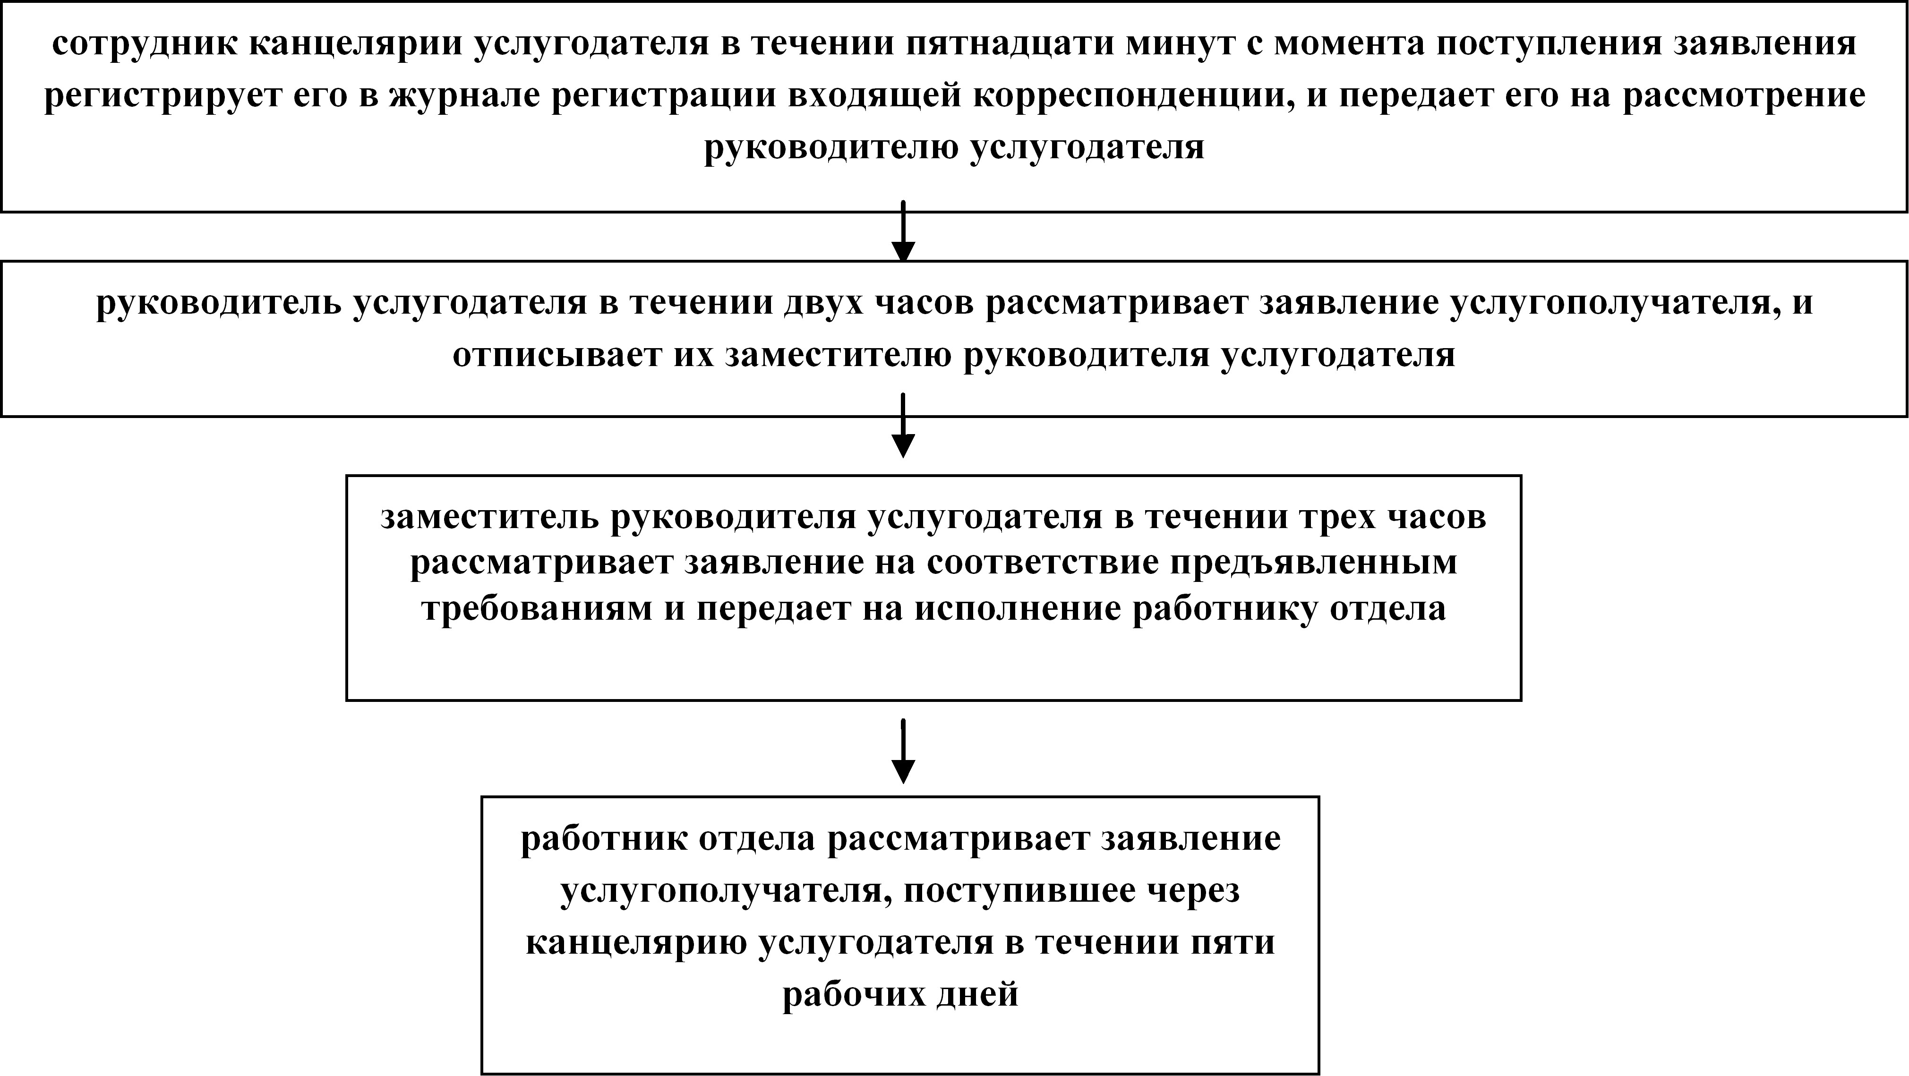

Приложение 2
О внесении изменений и
дополнений к регламенту
государственной услуги
утвержденного постановлением
акимата Жамбылской области №
304 от 30. 10.2014 года
Справочник
бизнес-процессов оказания государственной услуги "Предоставление туристской информации, в том числе о туристском потенциале, объектах туризма и лицах, осуществляющих туристскую деятельность"
Сноска. Приложение 2 дополнено постановлением Жамбылского областного акимата от 30.10.2014 № 304 (вводится в действие через 15 дней после опубликования).
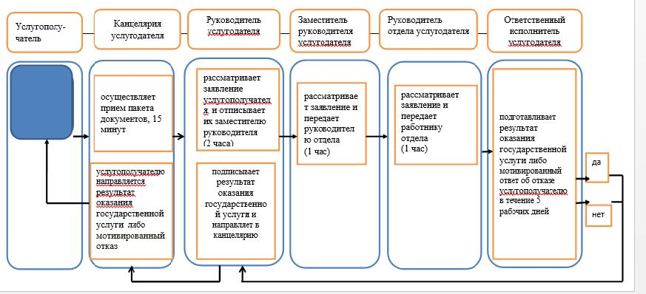

© 2012. РГП на ПХВ «Институт законодательства и правовой информации Республики Казахстан» Министерства юстиции Республики Казахстан

